**BỘ GIÁO DỤC VÀ ĐÀO TẠO**

**TRƯỜNG ĐẠI HỌC NÔNG LÂM TP HỒ CHÍ MINH**

**KHOA CÔNG NGHỆ THÔNG TIN**

**TÀI LIỆU YÊU CẦU MÔN**

**NHẬP MÔN CÔNG NGHỆ PHẦN MỀM**

**Chủ đề: Học tiếng Anh online**

Tên sinh viên: Tạ Anh Kiệt MSSV: 18130119

Bùi Anh Tuấn MSSV: 18130267

Nguyễn Hồng Viên MSSV: 18130282

Gv hướng dẫn: Vũ Đức Công Song

**HK2 2020 - 2021**

**Mục lục**

I. Mục tiêu 1

II. Phân tích 1

III. Thiết kế 2

1. Use – case diagram 2

2. Mô tả use – case 3

3. Sequence diagram 8

4. Class diagram 10

5. Test case 11

## 

# Mục tiêu

* + - Xây dựng một website học tiếng Anh dành cho lứa tuổi 5 – 10.
    - Các bài học đa dạng về chủ đề, màu sắc, hình ảnh âm thanh tạo hứng thú khi học.
    - Có các bài kiểm tra đánh giá trình độ theo từng bài học, theo từng chủ đề.
    - Có thể truy cập website học tiếng Anh thông qua nhiều nền tảng như smart phone, tablet, PC, laptop.

# Phân tích

1. **Ứng dụng này là gì ?**

Ngày nay bên cạnh các phương pháp cho trẻ học tiếng anh truyền thống như là đến trung tâm tiếng anh hay cho trẻ học với gia sư thì bố mẹ có thể chủ động sử dụng các phần mềm học tiếng anh cho trẻ học tại nhà. Đây là một phương pháp rất thú vị cũng là cách mà bố mẹ có thể tham gia học tiếng Anh cùng bé**.**

**Website được xây dựng để cung cấp các bài học đa dạng cho bé một vốn từ vựng theo chủ đề, màu sắc, hình ảnh âm thanh giúp bé ghi nhớ một cách dễ dàng.**

1. **Ứng dụng dành cho ai ?**

Dành cho đối tượng học sinh có lứa tuổi từ 5 đến 10 tuổi. Phụ huynh có thể dễ dàng chỉ cho con mình cách sử dụng.

1. **Ứng dụng sử dụng như thế nào ?**

Người dùng sử dụng một thiết bị thông minh có kết nối mạng như là smart phone, tablet, PC hoặc laptop để truy cập vào trang web.

Người dùng đăng nhập vào hệ thống để bắt đầu hoặc tiếp tục học bài học của mình.

1. **Ứng dụng này sử dụng khi nào ?**

Bất cứ khi nào người dùng muốn, và truy cập vào website.

1. **Ứng dụng này sử dụng ở đâu ?**

Ứng dụng được xây dựng trên nền tảng website. Người dùng có thể truy cập ở bất cứ đâu thông qua địa chỉ của website.

1. **Tại sao lại sử dụng ứng dụng ?**

* Nhờ sự phát triển của Internet, app học tiếng anh cho trẻ có thể dễ dàng truy cập mọi lúc mọi nơi, miễn là có mạng Internet.
* Không cần phải đi xa cũng có thể học tiếng anh tại nhà nhờ vào kho tàng kiến thức có sẵn trên app học tiếng anh cho trẻ.
* Website hướng đến tạo sự thích thú thông qua các hình ảnh, âm thanh và đồng thời tạo môi trường canh tranh thông qua các bài kiếm tra để người học có thể kiếm tra được trình độ của mình.

# Thiết kế

## Use – case diagram

## Mô tả use – case

1. Đăng kí tài khoản

|  |  |
| --- | --- |
| Tên | Đăng kí tài khoản |
| Actors | User |
| Tóm tắt | Người dùng trước khi sử dụng trang web bắt buộc phải có một tài khoản để sử dụng. |
| Điều kiện tiên quyết | Không có |
| Sự kiện bắt đầu | Ở usecase đăng nhập nếu chưa có tài khoản. |
| Sự kiện kết thúc | User có thể đăng nhập vào hệ thống bằng tài khoản vừa đăng kí |

Dòng sự kiện chính:

* Usecase này bắt đầu khi người dùng muốn đăng kí tài khoản vào hệ thống
* Người dùng đang ở giao diện trang chủ của website click chuột vào Đăng kí
* Hệ thống sẽ kiểm chứng thông tin user nếu trùng khớp với dữ liệu đã lưu thì sẽ hiện thống báo đã tồn tại tài khoản và chạy lại dòng sự kiện trên. Nếu thông tin không bị trùng sẽ hiện thông báo đăng kí thành công và thêm tài khoản vào CSDL, usecase kết thúc.

Dòng sự kiện ngoại lệ:

[User nhập sai định dạng thông tin cần nhập]

Người dùng đăng kí tài khoản cần nhập đúng định dạng của các thông tin như : tên đăng nhập phải có độ dài hơn 5 chữ cái (phải là chữ hoặc chữ và số), mật khẩu phải có độ dài hơn 6 phải có chữ và số. Nếu user nhập sai hệ thống sẽ báo cho user cần nhập lại cho đúng định dạng.

1. Đăng nhập tài khoản

|  |  |
| --- | --- |
| Tên | Đăng nhập tài khoản |
| Actors | User |
| Tóm tăt | Người dùng muốn sử dụng hệ thống website để học bài |
| Điều kiện tiên quyết | Người dùng đã đăng kí tài khoản. |
| Sự kiện bắt đầu | Đang ở giao diện đăng nhập, các chức năng khác không được hiển thị. |
| Sự kiện kết thúc | nếu use case thành công actor có thể sử dụng các chức năng được phân quyền. |

Dòng sự kiện chính: Use case này bắt đầu khi một người dùng muốn đăng nhập vào hệ thống.  
(1) Người dùng nhập tên đăng nhập và mật khẩu.  
(2) Hệ thống kiểm chứng thông tin đăng nhập, nếu trùng khớp với dữ liệu đã lưu thì cho phép người dùng đăng nhập vào hệ thống.

Dòng sự kiện ngoại lệ:

[ User nhập sai thông tin ]

nếu trong dòng sự kiện chính, người dùng nhập sai tên đăng nhập, mật khẩu, hệ thống sẽ hiển thị thông báo lỗi. Người dùng có thể chọn trở về đầu dòng sự kiện chính hoặc

hủy bỏ việc đăng nhập, lúc này usecase kết thúc

1. Thêm bài học

|  |  |
| --- | --- |
| Tên | Thêm bài học |
| Actors | Admin |
| Tóm tắt | Người admin sẽ thêm bài học dựa vào thông tin đã được chuẩn bị từ trước. |
| Điều kiện tiên quyết | Người admin phải đăng nhập bằng phân quyền admin. |
| Sự kiện bắt đầu | Người admin nhấn vào nút thêm bài học. |
| Sự kiện kết thúc | Bài học được lưu vào cơ sở dữ liệu |

Dòng sự kiện chính:

* Tại giao diện danh sách bài học của Admin sẽ có một nút chọn thêm bài học hoặc là thêm bài kiểm tra.
* Admin chọn vào phần thêm bài học hoặc là thêm bài kiểm tra.
* Nếu là bài học thì người dùng thêm vào nội dung, hình ảnh, âm thanh và chủ đề. Nếu là bài kiểm tra thì người dùng điền vào câu hỏi, hình ảnh, âm thanh, chủ đề, 4 đáp án và câu trả lời đúng.
* Yêu cầu: nội dung là dạng chuỗi có độ dài tùy ý. Hình ảnh và âm thanh là link dạng nhúng, có thể sử dụng Google Drive để làm link nhúng vào. Chủ đề thì chọn trong các lựa chọn có sẵn.
* Đối với bài học:
  + Các thông tin về nội dung, hình ảnh âm thanh và chủ đề sẻ được gửi về trang LessonController.
  + Tại LessonController sẽ mapping những thông tin được gửi về thảnh một Lesson Model.
  + Tại LessonController sau khi có Lesson Model sẽ gọi đến LessonService để gọi hàm saveLesson(Lesson).
  + Tại LessonService sẽ gọi đến LessonDAO sử dụng hàm saveLesson(Lesson).
  + Tại LessonDAO sẽ sử dụng câu lệnh Insert xuống DataBase.
  + Nếu insert thất bại sẽ trả về thông báo lần lượt cho LessonDAO, LessonService, LessonController và hiển thại thất bại tại trang thêm bài học.
  + Nêu Insert thành công sẽ trả về thông báo thành công cho lần lượt LessonDAO, LessonService, LessonController và hiển thị thông báo thành công tại trang thêm bài học.
* Thông tin về bài học sẽ được lưu trong DataBase.
* Đối với bài kiểm tra:
  + Các thông tin về câu hỏi, hình ảnh, âm thanh, chủ đề, 4 đáp án và đáp án đúng sẽ được gửi về trang LessonController.
  + Tại LessonController sẽ mapping những thông tin được gửi về thành một Test Model.
  + Tại LessonController sẽ gọi đến LessonService để sử dụng hàm saveTest(test).
  + Tại LessonController sẽ gọi đến LessonDAO để sử dụng hàm saveTest(test).
  + Tại LessonController sẽ insert xuống DataBase để thêm mới bài kiểm tra.
  + Nếu insert thất bại sẽ trả về thông báo lần lượt cho LessonDAO, LessonService, LessonController và hiển thại thất bại tại trang thêm bài học.
  + Nêu Insert thành công sẽ trả về thông báo thành công cho lần lượt LessonDAO, LessonService, LessonController và hiển thị thông báo thành công tại trang thêm bài học.
* Thông tin sẽ được lưu trong DataBase.

Dòng sự kiện phụ:

[ Người dùng muốn thay đổi từ thêm bài học thành thêm bài kiểm tra và ngược lại ]

* Người dùng đang ở giao diện thêm bài học hoặc thêm bài kiểm tra.
* Người dùng nhấn quay lại và chọn lại phần mình muốn thêm.
* Thực hiện dòng sự kiện chính.

Dòng sự kiện ngoại lệ:

[Người admin thoát ra trong lúc nhập thông tin]

* Toàn bộ thông tin không được lưu lại và không được lưu xuống cơ sở dữ liệu

[Không thể lưu bài xuống cơ sở dữ liệu]

* Toàn bộ thông tin không được lưu xuống cơ sở dữ liệu.
* Xuất ra thông báo tại màn hình lưu bài là đã lưu bài thất bại.

1. Chỉnh sửa bài học

|  |  |
| --- | --- |
| Tên | Chỉnh sửa bài học |
| Actors | Admin |
| Tóm tăt | Người dùng mong muốn thay đổi nội dung bài học hoặc nội dung bài kiểm tra. |
| Điều kiện tiên quyết | Người admin phải đăng nhập vào hệ thống với phân quyền admin. |
| Sự kiện bắt đầu | Người admin chọn vào phần chỉnh sửa trong giao diện của bài học hay câu hỏi. |
| Sự kiện kết thúc | Thông tin được chỉnh sửa và lưu vào cơ sở dữ liệu. |

Dòng sự kiện chính:

* Tại giao diện danh sách bài học, bài kiểm tra, người dùng sẽ nhấn vào bài học, bài kiểm tra.
* Từ trang danh sách sẽ gửi về cho trang LessonController một ID của bài.
* Từ LessonController sẽ gọi đến LessonService để sử dụng hàm findById(id).
* LessonService sẽ gọi đến LessonDAO để sử dụng hàm findById(id).
* Từ LessonDAO sẽ query đến DataBase để lấy về thông tin bài học theo mã ID được cung cấp từ trước.
* DataBase sẽ trả về một Lesson/Test model.
* Model sẽ được gửi về LessonDAO đếm LessonController và hiển thị thông tin lên trang chi tiết bài học/ bài kiểm tra.
* Tại trang chi tiết bài học người Admin sẽ thực hiện thao tác thay đổi các thông tin mà mình muốn thay đổi.
* Tại trang chi tiết bài học người admin thay đổi thông tin theo mong muốn của mình và nhấn vào nút lưu thay đổi.
* Nếu là bài học
  + Các thông tin về nội dung, hình ảnh âm thanh và chủ đề sẻ được gửi về trang LessonController.
  + Tại LessonController sẽ mapping những thông tin được gửi về thảnh một Lesson Model.
  + Tại LessonController sau khi có Lesson Model sẽ gọi đến LessonService để gọi hàm adjustLesson(Lesson).
  + Tại LessonService sẽ gọi đến LessonDAO sử dụng hàm adjustLesson(Lesson).
  + Tại LessonDAO sẽ sử dụng câu lệnh Update xuống DataBase.
  + Nếu insert thất bại sẽ trả về thông báo lần lượt cho LessonDAO, LessonService, LessonController và hiển thại thất bại tại trang thêm bài học.
  + Nêu Insert thành công sẽ trả về thông báo thành công cho lần lượt LessonDAO, LessonService, LessonController và hiển thị thông báo thành công tại trang thêm bài học và thông tin sẽ được cập nhật trong DataBase.
* Nếu là bài kiểm tra
  + Các thông tin về câu hỏi, hình ảnh, âm thanh, chủ đề, 4 đáp án và đáp án đúng sẽ được gửi về trang LessonController.
  + Tại LessonController sẽ mapping những thông tin được gửi về thành một Test Model.
  + Tại LessonController sẽ gọi đến LessonService để sử dụng hàm saveTest(test).
  + Tại LessonController sẽ gọi đến LessonDAO để sử dụng hàm saveTest(test).
  + Tại LessonController sẽ insert xuống DataBase để thêm mới bài kiểm tra.
  + Nếu insert thất bại sẽ trả về thông báo lần lượt cho LessonDAO, LessonService, LessonController và hiển thại thất bại tại trang thêm bài học.
  + Nêu Insert thành công sẽ trả về thông báo thành công cho lần lượt LessonDAO, LessonService, LessonController và hiển thị thông báo thành công tại trang thêm bài học và thông tin sẽ được cập nhật trong DataBase.
* Hệ thống sẽ hiện thông báo thành công và lưu thay đổi vào cơ sở dữ liệu.

Dòng sự kiện ngoại lệ:

[ Người admin thoát ra trong lúc thực hiện thay đổi ]

* Toàn bộ thông tin vẫn được giữ nguyên trong cơ sở dữ liệu.

## Sequence diagram

1. Đăng kí tài khoản

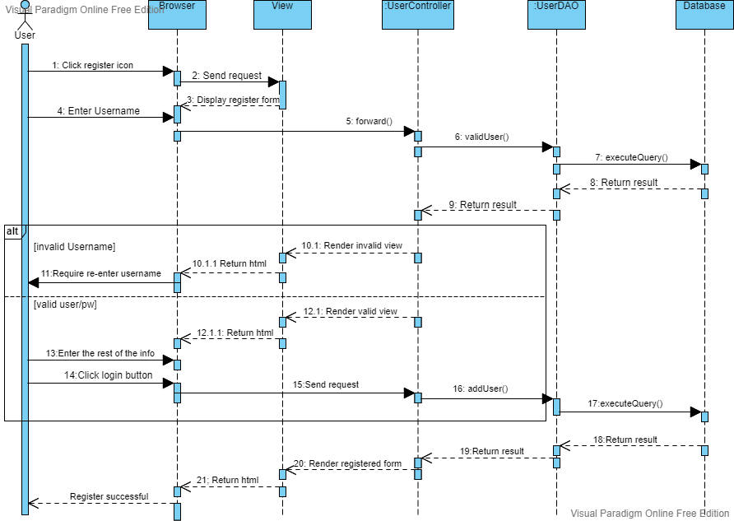

1. Đăng nhập tài Khoản

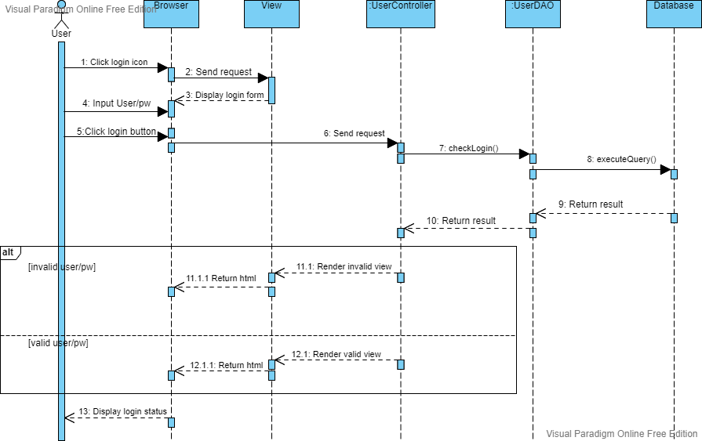

1. Thêm bài học

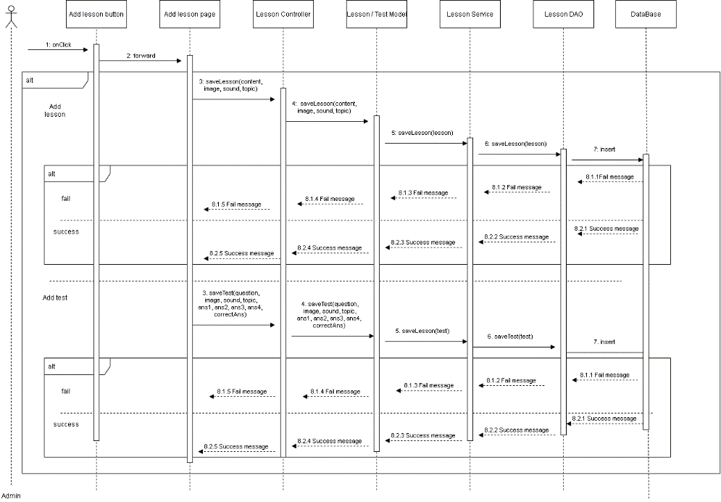

1. Chỉnh sửa bài học

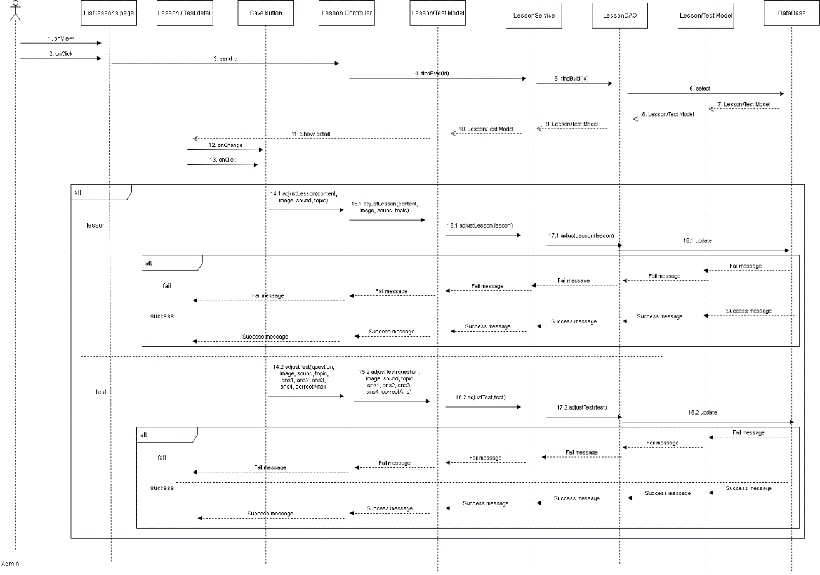

1. Làm bài kiểm tra

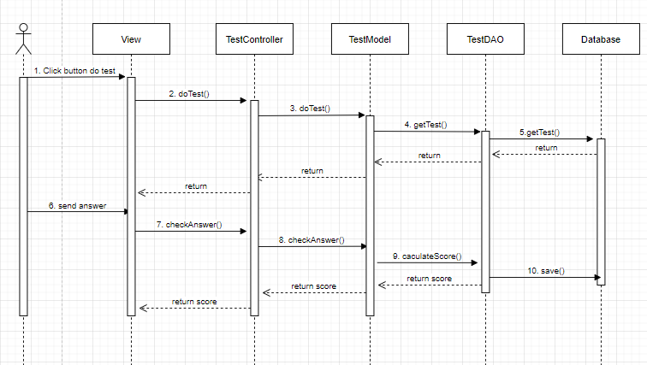

1. Quản lý tài khoản

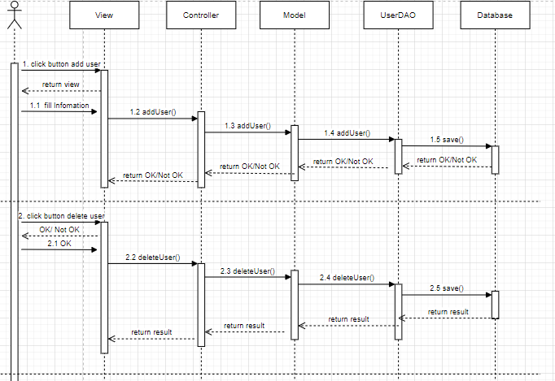

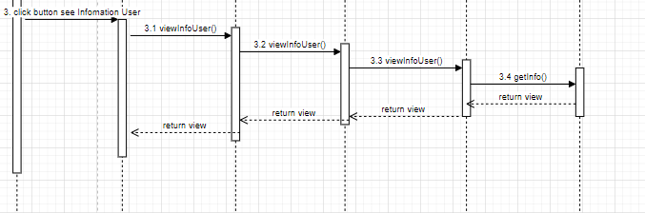

## Class diagram

1. Đăng kí tài khoản

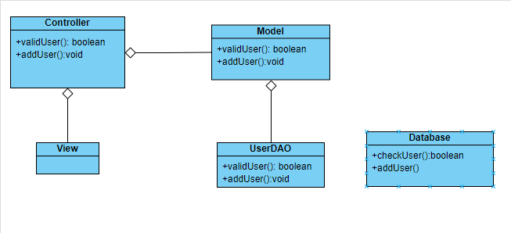

1. Đăng nhập tài khoản

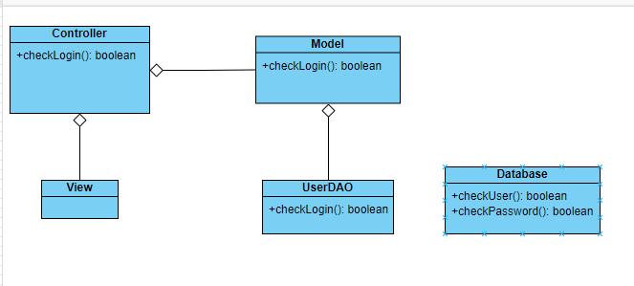

1. Thêm bài học

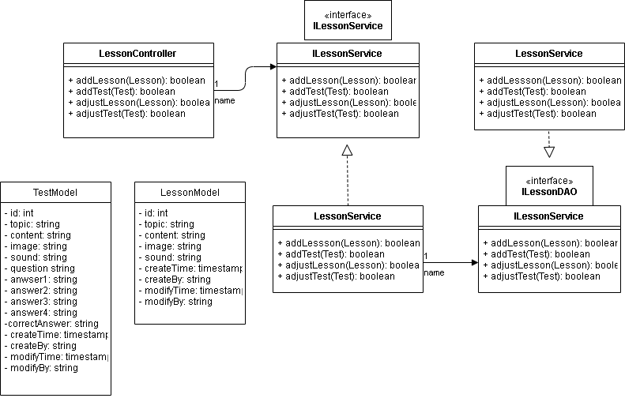

1. Làm bài test

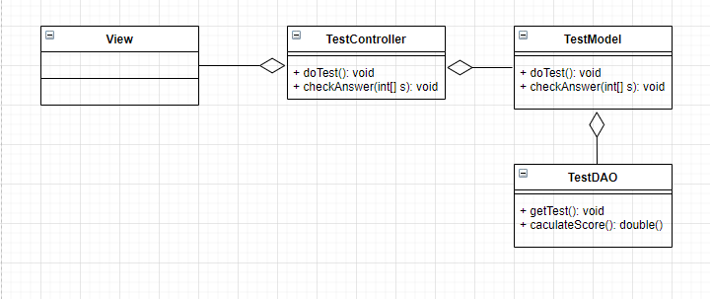

1. Quản lý tài khoản

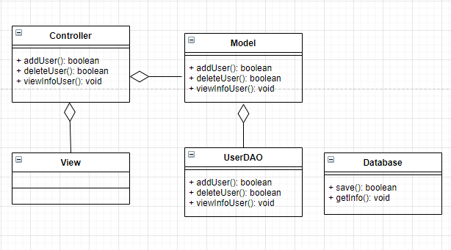

## Test case

